Relación De Insumos Necesarios Por Vehículo

Unidad 1
Ff2200
Lf14000nn
Af198 / pa4585

Unidad 2, 3, 6 y 7 (Kenworth, Cummins)
Filtro de anticongelante: wf2126
Aceite: Fleetguard Lf14000nn
Diesel: Fleetguard Ff2200
Diesel: Gohner Gp11
Air filter: Donaldson P616056
Air filter enclosure: Donaldson P614062
Amortiguadores De Cabina T71-100
De Atras 69757

Unidad 4
BW6071
Sakura 2 x C65201
Filtro de combustible: Gohner Gp11
Filtro de aire: Ga-229
Dos Cubetas De Aceite 25w50

Unidad 5
Filtro de Aceite: 2x Donaldson P552100
Filtro de Combustible: GP11
Filtro de aire: AF26103
Dos Cubetas De Aceite 25w50

Unidad 8
Filtro De Aire Baldwin Pa2726
Filtro de combustible: 2x FC-5715
Filtro de combustible: Bf 1205
Filtro de aceite: 2x C-1837
Filtro de anticongelante: Wc-5705
Dos Cubetas De Aceite 25w50

Unidad 9
Bt261
Bt1345
B7577
A5431

Unidad 12
A 5440
B495
Gp11

Servicio De Unidad 11, 13, 16
Aire: Sakura A-5147
Separador: Sakura Sfc-5708
Hidráulico: Sakura Hc-5101
Agua: Gonher Gp-1010q
Combustible: Gohner Gp11
Aceite: Baldwin Bd103
Aceite: 2 Cubetas + 5lts 25w50

Unidad 18, 19, 20
Kit de filtro de aceite Detroit A4731800909
Separador Detroit DDE R61709
Filtro de aire Donaldson P618478
Filtro de aire AF26103
2 Cubetas + 5lts 25w50

Unidad 20
Kit de filtro de aceite Detroit A4731800909
Separador Detroit DDE R61709
1 Filtro de aire Donaldson P618478
1 Filtro de aire AF26103

Unidad 22 (Grua De Manuel)
Bf957
2x B309
Filtro de aire: GA-209

Payloader Doosan 200
400401-00457 Filtro Exterior De Aire
A147202
A147203
400403-00056

Payloader Doosan 300
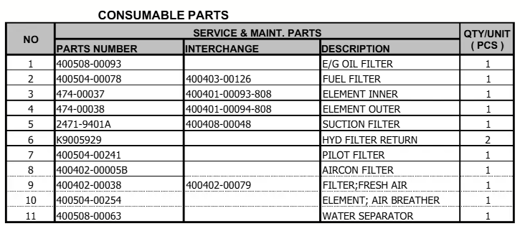

Payloaders Amarillos
Aceite: Hc5101
Combustible: Sfc-5708
Aire: A5147
Aceite: Mobil Tapa Amarilla

Montacargas:
Aceite: Sakura C-7988
Combustible: Fc-2801
Aire: A-8505
Aceite: Mobil Tapa Amarilla

Unidad 14

Filtro de Aceite: Fram Ph7138
Filtro de Combustible: Ff5269
Filtro de Aire: A5443
Filtro de Aire: A5442
2 Cubetas De Aceite 20w50

Excavadora
Separador 400508-00178
2x Aceite Perkins 3611272
Diesel 400504-00005
primario aire p828889
Secundario p829333

